Référence de la fiche | CONS-544 | Date d’émission | 10/02/2016
Etablie par | Anaïs BERTOMIER | Responsable hiérarchique | Alexia GANNAT
Date interne d’approbation | 18/02/2017 | Signature du responsable hiérarchique
Communication interne | Oui Non | Responsable de la communication | Demandeur  Service de Pilotage du sous-traitant
Destinataire de la communication | Opérateurs de saisie Opérateurs de Tri courrier  Plate-forme Azur Almerys Plate-forme Azur CBTP
Destinataire de la communication | Service Prestations ET Soins Hospitaliers Service Courrier
Destinataire de la communication | Autre : Administratif Plate-forme Satel

Domaine | ALMERYS CBTP
Spécialité | Optique Dentaire Hospi Audio Tiers Soins Externes
Objet de la consigne | Saisie d'une facture avec ou sans cumul pour les actes B

Procédure concernée | Guide de saisie Factures Soins Externes
Version de la procédure | 2.8
Référence de la fiche précédente
Rappel de la consigne précédente
Date de fin de la consigne précédente
Nouvelle consigne | Pour les factures contenant des actes B, il existe 2 façons de saisir :  - Pour celles qui affichent un montant RC face à chaque ligne d’acte, il faut saisir ligne à ligne. (1)  - Pour celles qui affichent une ligne cumul, il faut saisir uniquement cette ligne de cumul (cela évite de se retrouver avec « un montant RC demandé différent du montant RC calculé »). (2)

Commentaires de l’exemple | 1 => Facture à saisir ligne à ligne :  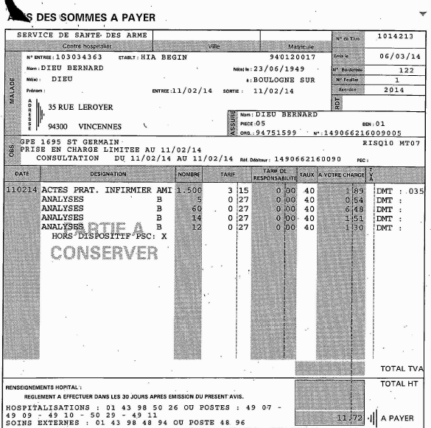  Un montant RC est présent à chaque ligne d’acte B, il faut donc saisir les lignes une à une.  2 => Facture à saisir avec la ligne de cumul :  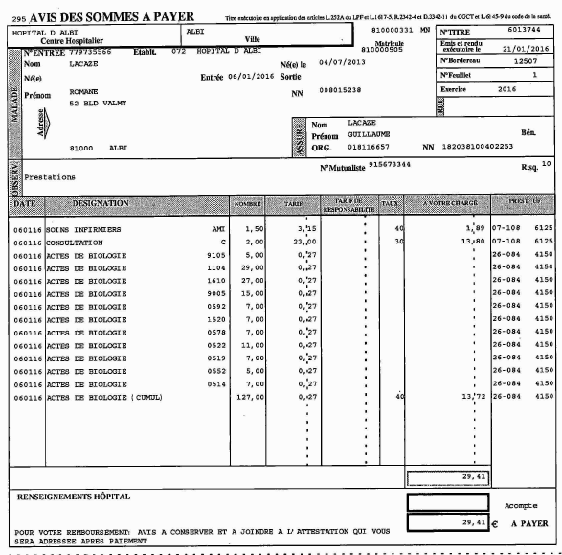  Un montant RC est présent uniquement sur la dernière ligne d’acte B, il faut donc saisir uniquement cette ligne de cumul.
Durée de validité de la fiche consigne | Jusqu’à mise à jour du Guide SE

Destinataires sous-traitant | Date de prise de connaissance de la nouvelle consigne par le sous-traitant | Date d’information aux équipes du sous-traitant

Date de réception de la fiche validée par le sous-traitant
Date d’enregistrement de la fiche dans le tableau de suivi |  | Par

En renseignant cette date, le sous-traitant notifie le fait qu’il a pris connaissance et compris les nouvelles directives décrites dans la présente fiche de consigne.
En renseignant cette date, le sous-traitant notifie le fait qu’il a transmis et expliqué les directives décrites dans la présente fiche de consigne à toutes personnes effectuant le traitement décrit et qu’il s’engage à les faire respecter.

